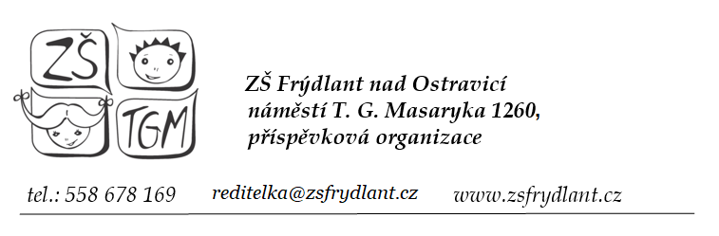

Žádost o přijetí dítěte do ………. ročníku ZŠ

- Zákonní zástupci dítěte:

Matka:
Jméno a příjmení: …………………………...……………………….......................................
Místo trvalého pobytu: …………………..……………………………………..……….........
Adresa pro doručování písemností: …………………………………………………………..
Telefonní číslo/kontaktní email: ……………………………………….…………………......

Otec:
Jméno a příjmení: ……….……..…………...……………………….......................................
Místo trvalého pobytu: ………………..………………………………………..……….........
Adresa pro doručování písemností: …………………………………………………………..
Telefonní číslo/kontaktní email: ……………………………………….…………………......

- Ředitelka školy:

Jméno a příjmení: Mgr. Šárka Řezníčková
Škola: Základní škola Frýdlant nad Ostravicí, náměstí T. G. Masaryka 1260

Žádám o přijetí svého dítěte ........................................................................................

k pokračování plnění povinné školní docházky do ……. ročníku Základní školy Frýdlant n. O.,

náměstí T. G. Masaryka ve školním roce …………………. od …………..…. .

Doplňující informace: a) datum narození + rodné číslo ………..............................................
b) místo narození žáka ……………………………………………....
c) bydliště žáka ……………………………………………………...
c) dítě přechází ze ZŠ ..........................................................................
d) cizí jazyk v ….. ročníku ..................................................................
e) zdravotní pojišťovna žáka …………………………………………
f) jiné, důležité informace .……………….………………………….

Datum:

___________________________________ podpis zákonných zástupců

